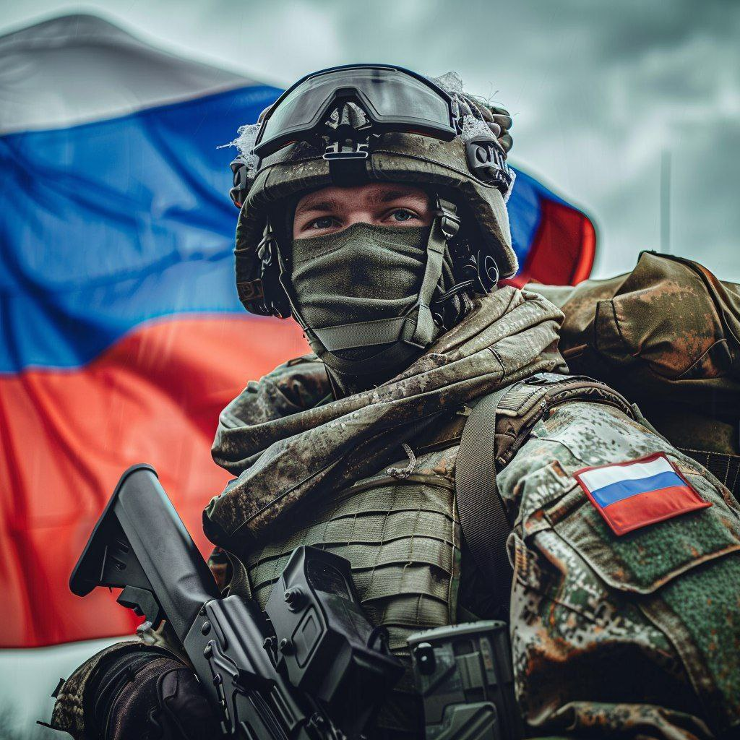

В Тихорецком районе с **10 августа 2024 года** **при подписании контракта** на военную службу в ВС РФ  **единовременные выплаты составляют**

**1миллион 800 тысяч рублей**:  
-1 миллион 200 тысяч рублей – выплата Губернатора Краснодарского края;  
- 400 тысяч рублей -  федеральная выплата МО РФ;  
- 200 тысяч рублей - от администрации Тихорецкого района.  
  
Также для военнослужащих предусмотрены меры поддержки:   
- денежное довольствие от 210 тыс. руб. ежемесячно,   
- полный соцпакет,   
- бесплатное медицинское, вещевое, продовольственное обеспечение  
- ежегодный оплачиваемый проезд к месту отпуска и обратно,   
- возможность приобретения жилья за счет Минобороны России  через накопительную ипотечную систему;  
- бюджетные места для обучения детей в ВУЗах;  
- бесплатный отдых детей в летних оздоровительных лагерях;  
- оказание помощи в проведении природного газа.

Обращаться в военный комиссариат Тихорецкого муниципального района по т. 8(967)663-79-92, 8(86196)7-16-61 каб. №20 г. Тихорецк ул. Красноармейская, 52

Выбирайте службу по контракту, присоединяйтесь к своим!